TRƯỜNG TIỂU HỌC GIỒNG GĂNG

TỔ CHỨC HOẠT ĐỘNG QUYÊN GÓP, ỦNG HỘ ĐỒNG BÀO CÁC TỈNH, THÀNH PHỐ BỊ THIỆT HẠI DO BÃO SỐ 3 (BÃO YAGI) GÂY RA

Những ngày vừa qua, do ảnh hưởng của cơn bão số 3 (cơn bão Yagi) các tỉnh Miền Bắc nước ta, trong đó có nhiều tỉnh bị thiệt hại nặng nề mưa bão, sạt lở, lũ lụt,... Mực nước đỉnh lũ ở một số nơi đã vượt mức lũ lịch sử. Mưa lũ làm nhiều người chết và mất tích; nhiều nơi đang còn bị chia cắt, nhiều khu vực dân cư bị cô lập, làm thiệt hại rất lớn về người và tài sản của người dân.
Thực hiện Công văn số 109-CV/TĐTN-SGDĐT ngày 13 tháng 9 năm 2024 của Ban thường vụ Tỉnh đoàn, Sở Giáo dục và Đào tạo Đồng Tháp về việc tổ chức hoạt động quyên góp, ủng hộ đồng bào các tỉnh, thành phố bị thiệt hại do bão số 3 (bão Yagi) gây ra”;

Sáng ngày 16 tháng 9 năm 2024, vào lúc 7 giờ 30 phút, Trường Tiểu học Giồng Găng phối hợp Đoàn thanh niên, Liên Đội trường Tiểu học Giồng Găng kêu gọi toàn thể Viên chức, phụ huynh, học sinh Trường Tiểu học Giồng Găng tham gia quyên góp, ủng hộ đồng bào các tỉnh, thành phố bị thiệt hại do bão số 3 gây ra.
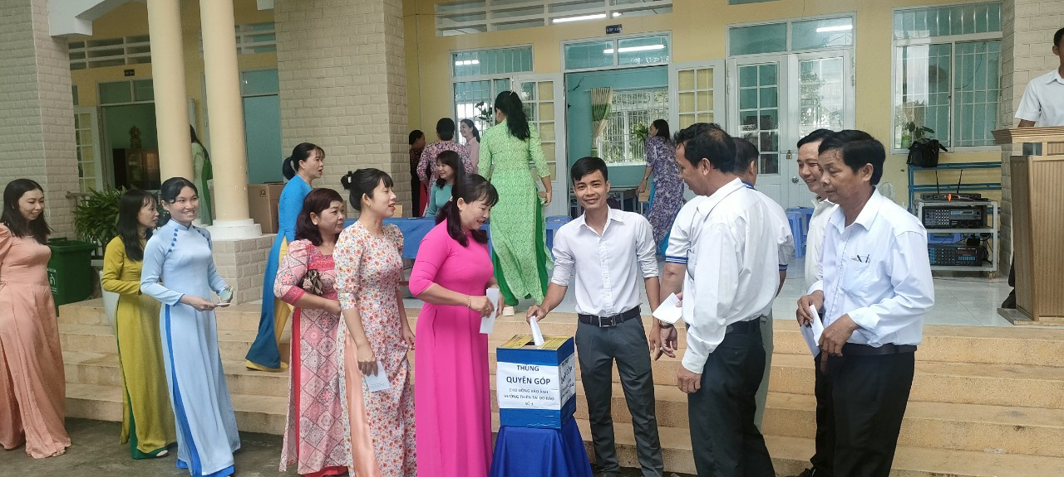
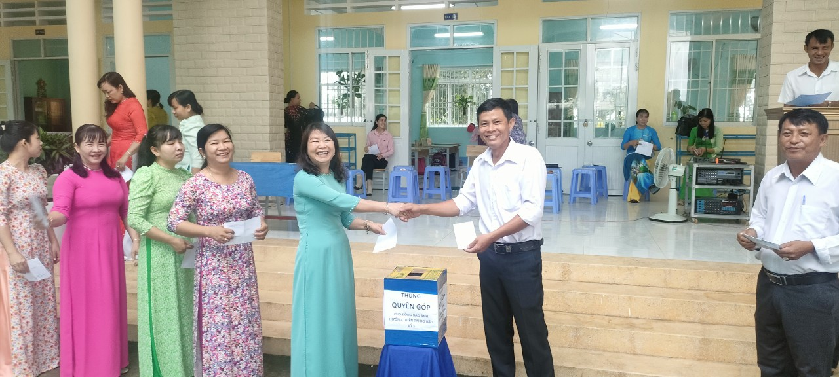
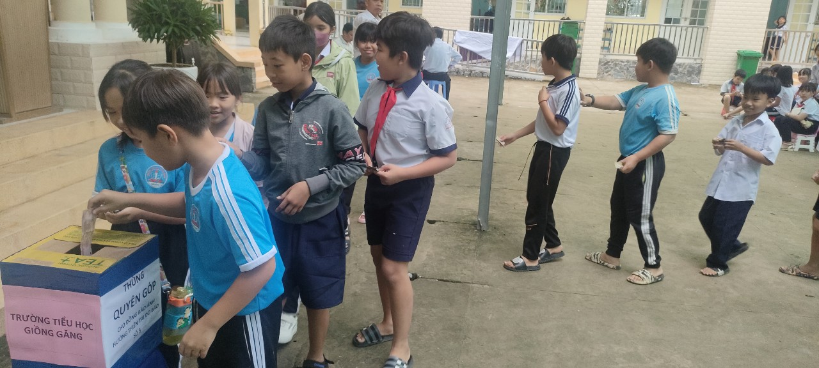

Ảnh: GV&HS ủng hộ tiền
Phát huy truyền thống “tương thân, tương ái”,“lá lành đùm lá rách”, với tinh thần “nhường cơm sẻ áo” cùng chung tay chia sẻ, ủng hộ người dân vùng bị thiệt hại do bão lũ gây ra mau chóng khắc phục khó khăn, xây dựng các ngôi nhà, tạo điều kiện nơi ăn chốn ở cho đồng bào. Tuy thời gian tổ chức không nhiều nhưng kêt quả nhận được hơn mong đợi. Với số tiền 4.170.000 đ (Bốn triệu một trăm bảy mươi ngàn đồng)
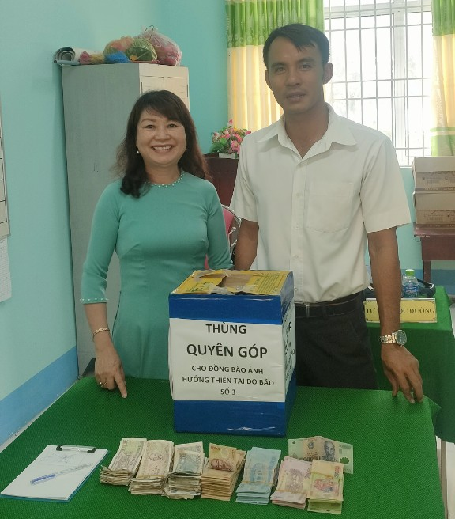

Ảnh: Tiền ủng hộ

Mọi sự đóng góp của thầy và trò trường Tiểu học đều là một hành động thiết thực để mang đến những hi vọng và niềm tin cho đồng bào bị thiệt hại nhanh chóng khôi phục và sản xuất ổn định cuộc sống. Đồng thời giáo dục cho học sinh phẩm chất Nhân ái – trách nhiệm./.

Nguồn: Trường Tiểu học Giồng Găng
Tác giả: Nguyễn Xuân Minh

